تزوير مُنْتَجات
ظاهرة تزوير المُنْتَجات ليست ظاهرة جديدة. يرغب الكثير منا في شراء الماركات التجارية الثمينة، وعندما لا نستطيع تحقيق ذلك نكتفي بتقليد رخيص للماركة يشبه المصدر. لكن ماذا يحدث عندما يقع بين أيدينا مُنْتَج مزور دون أن نرغب بذلك؟ ماذا يمكن أن نعمل عندما لا نستطيع تمييز الاختلاف بين التزوير والحقيقي؟ بالإضافة إلى التكاليف المالية، والحزن الشديد على الاحتيال الّذي وقعنا فيه عند اكتشاف التزوير، قد تكون المُنْتَجات المزورة غير آمنة وخطيرة للصّحّة والاستعمال.
الشركات الّتي تستثمر أموالًا وموارد كثيرة في تطوير مُنْتَجات جديدة وأصلية تتضرر اقتصاديًّا بشكل كبير جدًّا. من الواضح أن الجميع يسعى إلى أن تكون مُنْتَجات أصلية وأن يستمتع المستهلك من المُنْتَج الحقيقي.
طوّرت شركة إسرائيلية تكنولوجيا بسيطة لفحص ما إذا كان المُنْتَج الموجود بين أيديكم أصليًّا، وذلك في الحالات التي لا تستطيع العين في تمييز التزوير. "تُستعمل "بصمة إصبع التحليل الطيفي للمادّة" للكشف عن التزوير. كلّ مادّة لها طيف يميّزها ينبع من مبناها الجزيئي الخاصّ.
التطوير الجديد هو حبر خاص لا لون له، مكوّن من عدّة موادّ فلوروسنتية – هذه الموادّ لا لون لها في الضوء المرئي، لكنها تبتلع أشعة فوق بنفسجيّة وتُطلق أشعة في مجال الضوء المرئي. يتمّ دمغ الحبر على المنتج الأصليّ، ولا يمكن تمييزه بتاتًا، وهو يُعتبر "ختم كيميائي"، أو شيفرة خاصة لمُنْتَجات معيّنة.
الشركة الّتي تُنْتِج المُنْتِج الأصلي تؤشره بحبر خاص. لفحص ما إذا كان مُنْتَج معيّن أصليّ أو مزور، نستعين بجهاز طوّرته الشركة، وهو يشمل فانوس ضوء فوق بنفسجيّ ومجس يبتلع ويكشف نوع الأشعة المنعكسة. نسلط ضوء فوق بنفسجيّ على المُنْتَج، والمجس يقارن بين أطوال الأمواج المنعكسة عن المنتج وأطوال الأمواج الّتي كان يجب أن تنبعث بواسطة الحبر الخاص. بما أنّ كلّ مُنْتَج أصليّ له الختم الكيميائيّ الخاصّ، يتمّ فحص التزوير مباشرة وبشكل مطلق.
تستطيع شركات ودول كثيرة أن تؤشر منتجاتها بالحبر الفلوروسنتي. نفترض أن لا يختم المزيفون منتجهم بحبر خاص، وإذا قاموا بذلك، فإن تقليد الحبر معقد جدًّا. لم يختفي التزوير قريبًا من العالَم. نتأمل أن تتحسن طرق اكتشاف التزوير ومنعه.

أسئلة
يمكنكم استعمال صفحة الصيغ في الكيمياء الفيزيائيّة. أجيبوا عن الأسئلة التالية:
- أ. بناءً على معرفتكم الشخصية أو قصص سمعتموها، اذكروا ثلاثة مُنْتَجات مزورة يمكن شرائها دون أن ننتبه إلى أنّها
مزورة .
ب. اذكروا مُنْتَجين مزورين قد يكون استعمالهما غير آمن أو خطير للصّحّة. علّلوا.
ت. أعطوا مثالًا للفلوروسنتية من الحياة اليوميّة.
- أمامكم ثلاث رسومات (أ-ت) تصف طيف ابتلاع موادّ مختلفة.
أيّ رسم بيانيّ يمكن أن يكون مناسب للحبر الفلوروسنتي الموصوف في القطعة؟ علّلوا اختياركم.
ب
أ
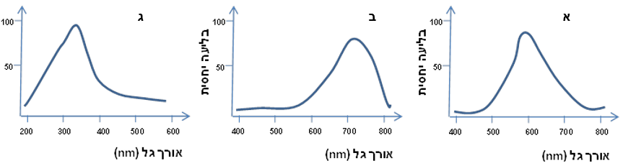
ابتلاع نسبي
ابتلاع نسبي
ابتلاع نسبي
(nm) طول الموجة
(nm) طول الموجة
(nm) طول الموجة
ت
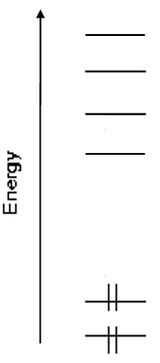
3. أ. تمرّ المادّة الفلوروسنتية إثارة، وبعد ذلك تُطلق طاقة، في المراحل القادمة:
- ينتقل الإلكترون من مستوى الطاقة -HOMO إلى مستوى طاقة أعلى من LUMO
- ينتقل من نفس مستوى الطاقة إلى مستوى الطاقة – LUMO.
- يعود الإلكترون إلى مستوى الطاقة -HOMO.
أمامكم رسم تخطيطي يصف مستويات الطاقة للمادّة الفلوروسنتية:
أشيروا بأسهم، على الرسم التخطيطيّ، إلى جميع انتقالات الإلكترون.
طاقة
ب. لكلّ انتقال بينتموه على الرسم التخطيطيّ، اذكروا هل يدور الحديث عن إثارة إلكترونيّة أو اضمحلال إلكتروني.
ت. استعينوا بالرسم التخطيطيّ وبالانتقال الّذي بينتموه، واشرحوا كيف تبتلع المادّة في مجال الأشعة فوق البنفسجيّة، لكنها تُطلق أشعة في مجال الضوء المرئي؟
ث. يشمل الجهاز الّذي تمّ تطويره مصباح ومجس، أيّ انتقال (a-c) مسؤول عنه المصباح، وأيّ انتقال يكشفه المجس؟

4. أ. عندما نستعمل المجس للكشف عن "بصمة الإصبع"- "الختم الكيميائي" للحبر يَنْتُج في المجس طيف الموادّ الفلوروسنتية الموجودة في الحبر. هل الطيف الناتج في المجس هو طيف ابتلاع أم طيف انبعاث؟ اشرحوا.
ب. عندما فحصوا الحبر غير المرئي الموجود على علبة المُنْتَج نَتَج الطيف التالي في المجس:
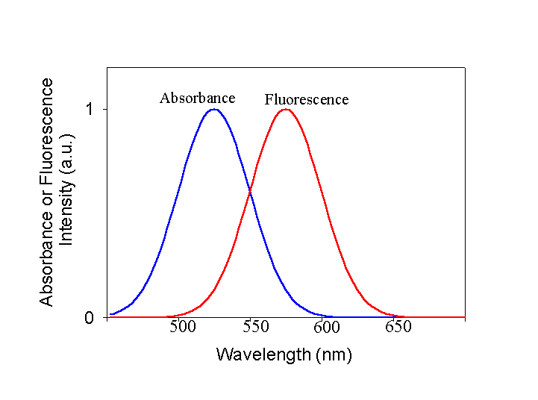
الشدة
طول الموجة
עוצמה
אורך גל (nm)

من أيّ الألوان مكوّن الختم الكيميائيّ للمُنْتَج؟
5. أ. عندما عرفت عناية أنّ فرقة موسيقى الروك الشهيرة ستصل البلاد لتقديم احتفال أسرعت لشراء تذكرتين.
عند دخول الاستاد، في يوم الاحتفال، يتمّ فحص كلّ تذكرة بواسطة مجس خاص، وعندئذٍ يُسمح بالدخول. اشرحوا ماذا يحدث خلال الفحص وماذا كان الغرض منه؟
ب. اذكروا سلبيتين لطريقة منع التزوير الّتي ذُكرت في القطعة.

مصادر

- Spectra Systems
- Ocean optics
- EEVblog Electronics Community Forum

